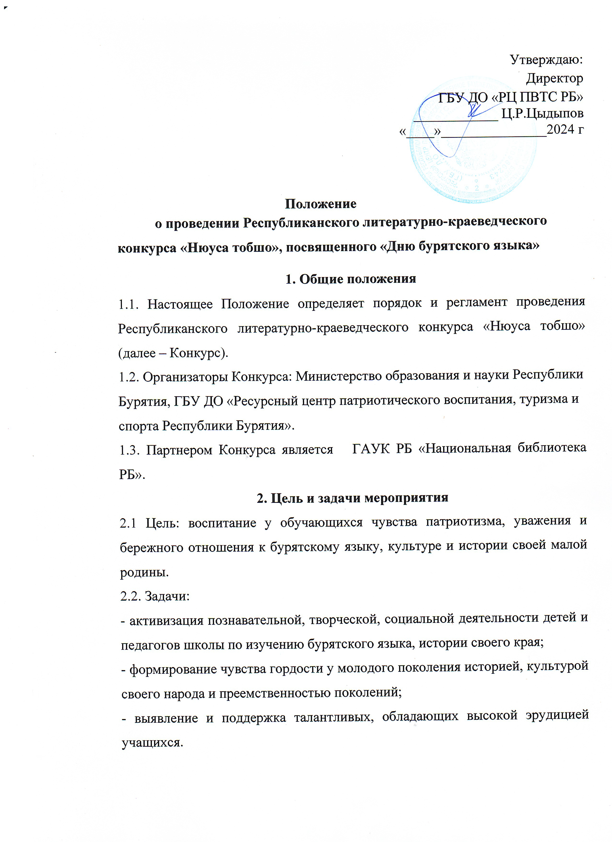

**3.Участники** 3.1. К участию в Конкурсе допускается команда, состоящая из 8 (восьми) человек – учащихся 7-11 классов всех типов и видов образовательных учреждений.

3.2. Для участия в конкурсе необходимо пройти по ссылке: <https://forms.yandex.ru/u/670f2a91d04688600eff86c3/> выбрать и заполнить форму заявки конкурс до **11 ноября 2024 г.**

Уважаемые коллеги, прежде чем вы приступите к заполнению формы заявки, необходимо ознакомиться со следующей памяткой:

- В строках формы для заявок заполнить: «ФИ и класс участников», «Образовательное учреждение», «Муниципальное образование», «ФИО и должность руководителя», «Почта руководителя», «Ссылка на согласие на обработку персональных данных педагогов и обучающихся», «Ссылка на фонограмму» (необходимо данные вносить так как прописано в прикреплённых подстрочных примерах);

- фонограмму и согласие на обработку персональных данных необходимо выгрузить на облачное хранилище (платформы «Облако mail.ru», «Яндекс-диск» и др. );

- также после внесения данных, необходимо присоединиться к сообществу в Телеграмм (<https://t.me/+FlpUmGsntqIyMGYy>)

- если возникли какие-то вопросы с заполнением заявки, то вы можете позвонить, либо написать в приложение Телеграмм по номеру 89996437155 (Павел Васильевич).

3.3. Для коммуникации между организаторами и участниками Конкурса создаётся сообщество в Телеграмм. <https://t.me/+FlpUmGsntqIyMGYy>

3.4. Участие в конкурсе руководителей команд не допускается.

**4. Место и время проведения Конкурса**

Республиканский литературно-краеведческий Конкурс проводится

**13 ноября 2024 года** в ГАУК РБ «Национальная библиотека РБ» по адресу: г. Улан – Удэ, ул. Ербанова,4.

**5. Порядок проведения Конкурса**

Программа Конкурсапредусматривает проведение следующих номинаций:

- **номинация «Визитка команды»;**

**-номинация «Конкурс перевода и дубляжа «Озвучка»;**

**- номинация «Интеллектуальная игра».**

**Номинация «Визитка команды»**

Условия для участия: «Визитка» - творческое, музыкально-театрализованное, презентационное выступление команды.

Цель визитки команды: ознакомление участников Конкурса со своим местом проживания: городом, селом, своей командой и ее деятельностью, представление эмблемы и девиза выступающей команды.

Команда в полном составе, в форме театрализованной постановки с использованием любых сценических жанров (музыка, проза, стихи, сценическое мастерство и т.д.) рассказывает о своём городе, селе, о своей команде, о работе в области пропаганды бурятского языка. Руководитель команды к участию не допускается.

Продолжительность выступления - до 5 минут.

Критерии оценивания:

- соответствие сценического замысла цели Конкурса;

- массовость (участие максимального количества членов команды);

- многожанровость (вокал, хореография, проза, фольклор и.тд.)

- слаженность и взаимодействие участников на сцене;

- оформление: плакаты, декорации, костюмы;

- музыкальное оформление;

- артистичность;

- оригинальность идеи.

**Номинация «Конкурс перевода и дубляжа «Озвучка»**

Условия для участия: 1. Домашнее задание: команды заранее должны подготовить перевод пяти российских мультфильмов (или его части) из списка представленного ниже, на бурятский язык. Продолжительность не менее 2-х и не более 5 минут.

2. Во время конкурса нужно будет озвучить мультфильм, случайно выбранного командой, используя свой перевод.

3. Список российских мультфильмов для озвучивания:

*Лунтик «Листопад» (серия 399);*

*Фиксики «Застежка молния»;*

*Машины сказки «Волк и семеро козлят»» (серия 1);*

*Машины сказки «Три поросенка» (серия 13);*

*Лунтик «День рождения» (серия 80).*

Критерии оценивания:

- уровень владения языком;

- артистизм;

- техничность исполнения (синхронизация речи команды озвучки с речью персонажей мультфильма, озвучивание неречевых действий и т.д.).

**Номинация «Интеллектуальная игра»**

Условия для участия:Вопросы Интеллектуальной игры составлены на бурятском и русском языках и ориентированы по следующим предметным областям: филология, география Бурятии, краеведение, этнография. Вопросы на знание пословиц и поговорок, разъяснение фразеологизмов, знание лексики и морфологии.

**6. Подведение итогов и награждение победителей**

Оценка по каждой номинации проводится членами жюри в соответствии с критериями. Эксперты могут внести дополнительные критерии для более объективной оценки.

Победители и призеры по каждой номинации Конкурса награждаются дипломами и ценными призами. По итогам номинаций Конкурса будет определено общекомандное награждение.

Участники Конкурса, не занявшие призовые места, получают сертификат участника Конкурса.

Итоги Конкурса будут опубликованы на сайте ГБУ ДО «Ресурсный центр патриотического воспитания, туризма и спорта Республики Бурятия» <https://turizm03.ru>

**Координаторы конкурса:**

Телефон отдела краеведения ГБУ ДО «РЦ ПВТС РБ»: +7 3012 180124

Хамисова Октябрина Баторовна – старший методист отдела краеведения

(+7 914-634-57-64);

Шобоева Эржена Александровна (+7908-595-78-17);

Кырмыгенова Гэрэлма Васильевна ( +7 924-753-07-57)

**Приложение № 1**

**Согласие на обработку персональных данных**

Я , __________________________________________________________________________,

(фамилия, имя, отчество)

Документ, удостоверяющий личность___________________ № _______________________,

(вид документа)

выдан _______________________________________________________________________,

(кем и когда)

зарегистрированный (ая) по адресу: ______________________________________________,

согласен (а) на обработку моих персональных данных ГБУ ДО «РЦ ПВТС РБ» в рамках Республиканского литературно-краеведческого конкурса «Нюуса тобшо».

Организация дает согласие на обработку ГБУ ДО «РЦ ПВТС РБ» своих персональных данных, то есть совершение, в том числе, следующих действий: обработку (включая сбор, систематизацию, накопление, хранение, уточнение (обновление, изменение), использование, обезличивание, блокирование, уничтожение персональных данных), при этом общее описание вышеуказанных способов обработки данных приведено в Федеральном законе от 27.07.2006 № 152-ФЗ « О персональных данных», а также на передачу такой информации третьим лицам, в случаях, установленных нормативными документами вышестоящих органов и законодательством.

Настоящее согласие может быть отозвано мною в любой момент по соглашению сторон. В случае неправомерного использования предоставленных данных согласие отзывается письменным заявлением.

«____»______________ 20 г. __________________ _________________

Подпись ФИО

Подтверждаю, что ознакомлен (а) с положениями Федерального закона от 27.07.2006 №152-ФЗ «О персональных данных», права и обязанности в области защиты персональных данных мне разъяснены.

«____»______________ 20 г. __________________ _________________

Подпись ФИО